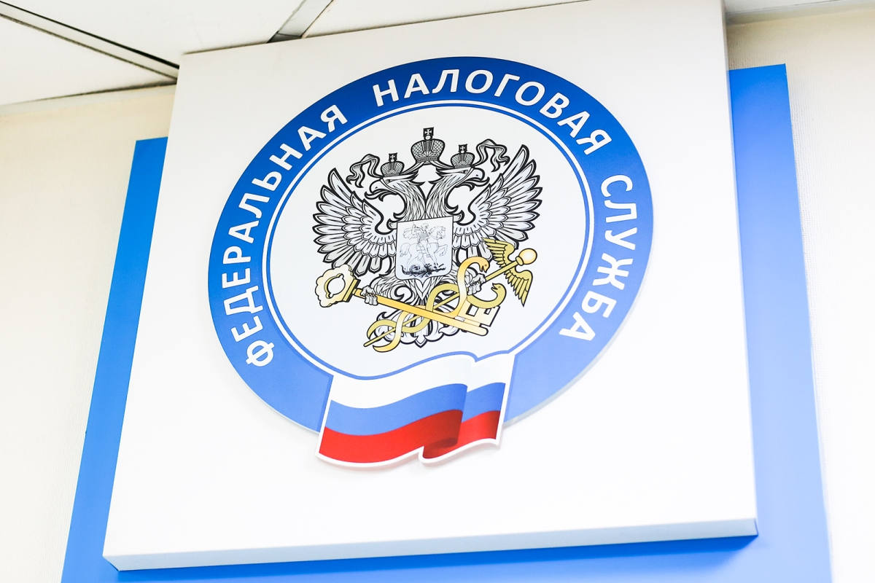Вебинар по сервисам государственной регистрации проведёт УФНС России по Забайкальскому краю

Специалисты УФНС России по Забайкальскому краю 17 ноября в 14:00 проведут вебинар на тему «Сервисы ФНС России в части государственной регистрации юридических лиц и индивидуальных предпринимателей. Достоверность реестров».

Заместитель начальника отдела регистрации налогоплательщиков УФНС России по Забайкальскому краю Т.А. Лаптева расскажет о государственной онлайн-регистрации бизнеса, госключе и другим сервисам ФНС России:
- Создай свой бизнес;
- Выбор типового устава;
- Риски бизнеса;
- Предоставление сведений из ЕГРЮЛ/ЕГРИП в электронном виде;
- Реестр дисквалифицированных лиц;
- Единый реестр субъектов малого и среднего предпринимательства;
- Прозрачный бизнес.

Начальник отдела регистрации налогоплательщиков С.Н. Науменко раскроет вопрос достоверности реестров.

К вебинару можно подключиться по ссылке: https://w.sbis.ru/webinar/ufns75-17102022.

